وزارة المعارف جامعة بار إيلان
مجلس التجدّد والتكنولوجيا كليّة علوم الاحياء
قسم التميّز وقسم العلوم
التفتيش عن تعليم البيولوجيا


تحت رعاية جامعة بار إيلان

موضوع المسابقة:
البيولوجيا – في الممارسة العملية

مسابقة البحث هذه مُخصّصة لطلاب ثواني عشر المتخصّصين في البيولوجيا

أولمبياد البحث ال 30 في البيولوجيا لسنة 2026 - 2027

مسابقة البحث في البيولوجيا بمبادرة التفتيش عن تعليم البيولوجيا، وبدعم مجلس التجدّد والتكنولوجيا في وزارة المعارف، وتحت رعاية كليّة علوم الأحياء في جامعة بار إيلان.
تعمل الاولمبياد لتقدّم البيولوجيا والبحث في دولة إسرائيل، وتدعم وتُعزِّز الطلاب والمعلّمين والمعلّمات، وتُمكِّن لقاء مع تجارب علمية على مستوى عالي. وتمنح منصّةً لعرض الأعمال البحثية التي تُجرى في المدارس. وتشكّل المشاركة فيها فرصةً للنمو والإلهام والتمكين، للطلاب والمعلمين وطواقم تدريس علم الأحياء.

في إطار الاولمبياد تُجرى ثلاث مسابقات:
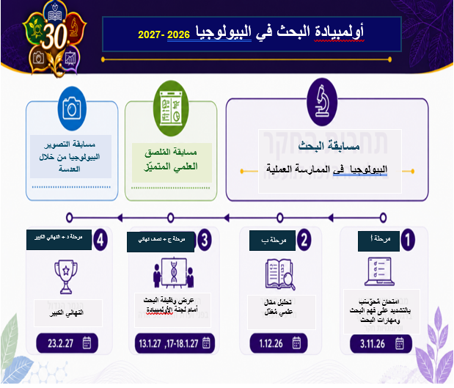
وصف للتخطيط مُكيّف وقابل للقراءة
مواعيد مراحل أولمبياد البحث ال- 30 في البيولوجيا:
التسجيل للمرحلة أ: حتى يوم الثلاثاء، 27.10.26.
المرحلة أ: يوم الثلاثاء، 3.11.26 – امتحان قطري محوسب عبر الإنترنت في المدارس.
المرحلة ب: يوم الثلاثاء، 1.12.26– تحليل مقال علمي مُعَدّل.
المرحلة ج: يوم الأربعاء 13.1.27، الأحد – الاثنين 18.1.27–17 نصف النهائي: عرض البيوبحث أمام لجنة الأولمبياد.
المرحلة د: يوم الثلاثاء، 23.2.27 – المرحلة النهائية في جامعة بار إيلان.

مسابقة البحث: البيولوجيا – في الممارسة العملية
المسابقة مُخصَّصة لطالبات وطلاب فرع البيولوجيا في الصف الثاني عشر وتشمل أربعة مراحل:

المرحلة | الموعد | ماذا نفعل? | من يشترك?
أ | 3.11.26 | امتحان مُحوّسَب يشمل أسئلة مغلقة بمواضيع النواة، فهم البحث ومهارات البحث. | لكل طلاب البيولوجيا في الصف الثاني عشر في البلاد
ب | 1.12.26 | تحليل مقال علمي مُعَدّل. يفحص المعرفة، التفكير النقدي وتحليل المعلومات. | تقريبا 120 - الطلاب المُتفوّقين في المرحلة (أ)
ج  النصف النهائي | 13.1.27  17-18.1.27 | عرض وظيفة البحث أمام لجنة الأولمبياد من خلال عرض تقديمي ومُلصق علمي | 15– 20 من الطلاب الذين يحصلون على المعدّل الأعلى بجميع المراحل السابقة.
د  النهائي | 23.2.27 | امتحان عملي في المختبر وعرض وظيفة البحث أمام الجمهور وطاقم حُكّام | 5–7 المتفوقين في المراحل أ–ج .

في موقع تدريس البيولوجيا، تحت بند أولمبياد ومسابقات אריח אולימפיאדות ותחרויות يمكنكم إيجاد منهاج الأولمبياد، أمثلة لأسئلة، وروابط إلى بيئات الأولمبياد الإلكترونية من السنوات السابقة وغيره.
تابعوا الإعلانات عبر البريد الالكتروني التي تُرسَل الى مجموعة معلّمات ومعلّمين البيولوجيا وأيضاً على لوحة الإعلانات "ماذا من جديد" "מה חדש" في موقع التفتيش عن البيولوجيا.

________________----------------------------------------------------------------
1.في حال تزامن موعد الرحلات المدرسية السنوية أو الرحلات إلى بولندا مع التاريخ المحدد، يُرجى التواصل مع נעמי عبر البريد الإلكتروني:
biolympiada@walla.co.il وذلك حتى 27.10.26، بالتزامن مع التسجيل للمرحلة أ.
مرحلة (أ) – امتحان قُطري في المدارس
موعد الامتحان
يوم الثلاثاء، 3.11.26

المشاركة في هذا الامتحان مفتوحة لجميع طلاب فرع البيولوجيا في صفوف الثواني عشر بدون تسجيل مُسبق للطلاب، لكن هناك ضرورة لتسجيل مُسبق للمعلّم/ة والمدرسة.
ما هو المطلوب من المعلّم/ة؟
التسجيل حتى يوم الثلاثاء، 27.10.26.
حجز موعد الامتحان في جدول مواعيد امتحانات المدرسة.
حجز غرفة الحاسوب أو توفير أجهزة لوحية (טאבלטים) حتى لو لا يوجد حصص بيولوجيا في المدرسة حسب الجدول الأسبوعي.
الحرص على تعبئة بيانات المدرسة والمعلّم/ة بدقة عند التسجيل.

لماذا من المهمّ المشاركة؟
- فرصة لكل طالب وطالبة – يمكن تقديم كل صف ثاني عشر، ويُنصح بذلك؛ فقد يفاجئكم طلاب بقدراتهم.
- تحضير جيِّد للبجروت – مراجعة المضامين، تحليل معطيات في رسوم بيانية وجداول ومهارات البحث.
- تطوير تفكير علمي – تحليل معطيات، تطبيق المعرفة، تفكير نقديّ، واستخلاص الاستنتاجات.
- أداة للتقييم- يتمّ إرسال إجابات الطلاب للمعلّم/ة ويُمكِن استعمال علامة الامتحان كجزء من التقييم السنوي.
- الإلهام والتمكين – تجربة تنافسية مشوّقة وتحدّي، مع إمكانية التأهّل إلى المراحل التالية.
- سوف تُجرى قرعة بين المدارس التي تتقدَّم للامتحان في المرحلة الأولى. القرعة على بطاقتي عضوية في مركز المختبرات في بار إيلان.
تفاصيل عن الامتحان
• يُجرى الامتحان من خلال نموذج إلكتروني، ويجب التقدّم إليه باستخدام الحاسوب أو الجهاز اللوحي (טאבלט): لا يمكن التقدّم
للامتحان باستخدام الهاتف.
• يعتمد الامتحان على منهاج خاصّ للاولمبياد 2026-2027.
• يجب التشديد على العمل المستقل وعلى النزاهة في الامتحان. تؤدي مخالفة التعليمات والقواعد إلى إلغاء الامتحان.
التحضير للامتحان
يُنصح بالاطّلاع على المنهاج وأمثلة لنماذج الامتحانات في قسم أولمبياد البحث في موقع تدريس البيولوجيا במדור אולימפיאדת החקר בביולוגיה. يمكن الاستعانة بالفصول المناسبة من مساقات التحضير لبجروت البيولوجيا في קמפוס IL: "مساق الخلية مبنى وفعالية"، "مساق جسم الانسان بالتشديد على الاتزان البدني" و "علم البيئة".
الانتقال إلى المرحلة (ب)
سيترفّع للمرحلة (ب) الطلاب الذين يحصلون على العلامات الأعلى بالمرحلة (أ)، حتى 5 طلاب من كل مدرسة.
سيحصل المعلّمون والمعلّمات على رسالة بعد 10 أيام تقريباً من الامتحان.
مرحلة (ب) – امتحان قطري للمتفوّقين في المرحلة (أ)
موعد الامتحان
يوم الثلاثاء، 1.12.26

• حوالي 120طالب وطالبة الذين يحصلون على اعلى علامات بالمرحلة (أ) سوف يترفّعون للمرحلة (ب).
• يعتمد امتحان المرحلة (ب) على قطعة بحث علمي مُعدّل (UNSEEN). الذي يعرض بحث، تشمل القطعة على نتائج واسئلة عنه.
• يفحص الامتحان معرفة، مهارات البحث وتفكير ناقد، مهارات تحليل معلومات، تنظيمها وعرضها.
• يتمّ تنفيذ الامتحان من خلال نموذج محوسَب، في غرفة الحاسوب في المدرسة المُضيفة، في عدّة مراكز في أنحاء البلاد.
• سيتم ارسال مكان الامتحان بالضبط إلى المعلّمين والمعلّمات الذين طلابهم يترفّعون إلى هذه المرحلة.
المهمة المطلوبة قبل الامتحان
يجب ارسال اقتراحات البحث المُصادَق عليها للطلاب المتقدّمين للمرحلة (ب) الى لجنة الاولمبياد حتى موعد الامتحان
سوف يتمّ ارسال تعليمات مفصّلة للطلاب المُترفّعين

الانتقال إلى المرحلة (ج)
حوالي 15 - 20 طالب وطالبة الذين يحصلون على معدّل العلامات الأعلى للمرحلتين (أ) + (ب) سيترفّعون للنصف النهائي. يتمّ ارسال رسالة الى المعلّمين والمعلّمات بعد أسبوعين من إجراء الامتحان.

المرحلة (ج) – النصف النهائي
موعد الامتحان
أيام الأربعاء 13.1.27، الاحد- الاثنين 17-18.1.27

الامتحان يُقام بدعوة شخصيّة، بمركزين او ثلاثة مراكز بالجنوب/ المركز/ الشمال، وفقًا للتقويم السنوي ومواعيد امتحانات بجروت الشتاء.
يعرض الطلاب والطالبات وظيفة بحثهم أمام لجنة الأولمبياد (سؤال البحث، مسار العمل، نتائج مُعالجة واستنتاج) بواسطة عرض تقديمي ومُلصق علمي، تمّ تحضيرهم مُسبقاً، وفقاً لتعليمات ترسل للطلاب المُترفّعين .

شرط المشاركة
حتى موعد مرحلة النصف النهائي، يجب إتمام الجزء العملي من البيوبحث أو البيوبحث عبر الشبكة. ولا يُشترط حتى ذلك الموعد الانتهاء من كتابة البحث كاملًا.

المرحلة (د) – المرحلة النهائية في أولمبياد البحث
الموعد والمكان
يوم الثلاثاء، 23.2.27
كلية علوم الأحياء في جامعة بار ايلان

اليوم النهائي وهو الأبرز في الأولمبياد وفيه تتركّز ثلاث فعاليات رئيسية:
• نهائيات مسابقة البحث العلمي " البيولوجيا – في الممارسة العملية"
• الإعلان عن الفائزين في مسابقة المُلصق العلمي المتميّز.
• الإعلان عن الفائزين في مسابقة التصوير "البيولوجيا من خلال العدسة".

نهائي مسابقة البحث
خمسة حتى سبعة طلاب وطالبات الذين يحصلون على اعلى مجموع للعلامات في المراحل السابقة. في الصباح سوف يُمتحنون في المختبر، وفي الظهر سوف يعرضون المحاور الرئيسية من وظيفة بحثهم أمام جمهور المدعوّين وفريق الحكّام، وسوف يُجيبونَ عن أسئلة متعلقة بموضوع بحثهم، بالإضافة للتطرّق إلى أمور بيولوجية أوسع.

ما هي الجائزة?
جميع الطلاب والطالبات الذين يتأهّلون إلى المرحلة النهائية ويستوفون شروط الأهلية التي سيتم إبلاغهم بها يحصلون على علامة 100 في الجزء العملي من دراسة البيولوجيا، وظيفة البحث والمختبر (45%)، بالإضافة إلى جوائز إضافية.

المركز | الجائزة
المركز الأول | منحة تعليم لسنة كاملة في جامعة بار ايلان بأيّ كلية يختارها الطالب.
المركز الثاني | منحة تعليم لسنة كاملة في كلية علوم الأحياء في جامعة بار ايلان.
المركز الثالث | منحة تعليم لنصف سنة في كلية علوم الأحياء في جامعة بار ايلان.

فعاليات إضافية في اليوم النهائي

مسابقة المُلصق العلمي المتميّز
سيتم عرض المُلصقات العلمية للطلاب والطالبات الذين شاركوا في مرحلة النصف النهائي خلال طوال اليوم النهائي، تُجرى مسابقة الملصق العلمي المتميّز بين ملصقات الطلاب والطالبات الذين ترفّعوا للمرحلة (ج)، ولم يترفّعوا للمرحلة (د).
طاقم من الحكّام سوف يُقيّم الملصقات العلميّة المعروضة ويختار المُلصق العلميّ المُتميّز. سوف يتمّ توزيع شهادات على الفائزين في اليوم النهائي.

مسابقة التصوير– البيولوجيا من خلال العدسة
الصور المتأهّلة للمرحلة النهائية من مسابقة الصور سيتمّ عرضها خلال كل اليوم. خلال اليوم النهائي سيتمّ الإعلان عن ثلاثة الصور الفائزة وسيتم توزيع شهادات. تفاصيل كاملة عن المسابقة، المُتاحة لجميع طلاب البيولوجيا في المدارس الثانوية، سيتمّ نشرها في منشور خاصّ (موجود تحت بند مسابقة الصور للطلاب אריח תחרות הצילומים לתלמידים في موقع تدريس البيولوجيا).هذه المسابقة مخصّصة لجميع الطلاب الذين يدرسون البيولوجيا ومقدّمة في البيولوجيا من الصف العاشر حتى الصف الثاني عشر).

مشاركة الجمهور في المرحلة النهائية
الطلاب ومعلموهم مدعوون للمشاركة في اليوم النهائي والذي يشمل فعاليات علميّة تثري المعرفة ومحاضرات إثراء من باحثين من جامعة بار ايلان. في نهاية الفعاليات سيُجرى نهائي الاولمبياد.
يمكن الاطّلاع على تنوّع وثراء الفعاليات والمضامين الموجودة في اليوم النهائي لاولمبياد البيولوجيا من خلال الدعوة المعروضة בסביבת האולימפיאדה ה- 28 בביולוגיה.
تسجيل الجمهور
نموذج التسجيل يرسل إلى المعلمين والمعلمات بداية شهر شباط 2027. عدد الأماكن محدود، الأولوية لصفوف الطلاب المشاركين في المرحلة النهائية.
يُنصح بإحضار طلاب الصف الحادي عشر ليتعرّفوا إلى أين يمكن أن تقودهم وظيفة البيوبحث.

حان وقت القيادة!
كونوا أنتم السفراء للبحث البيولوجي في مدرستكم. سجّلوا المواعيد وشاركوا وامنحوا طلابكم فرصة للمشاركة في تجربة علمية على مستوى البلاد، مليئة بالتحدّي والإلهام.
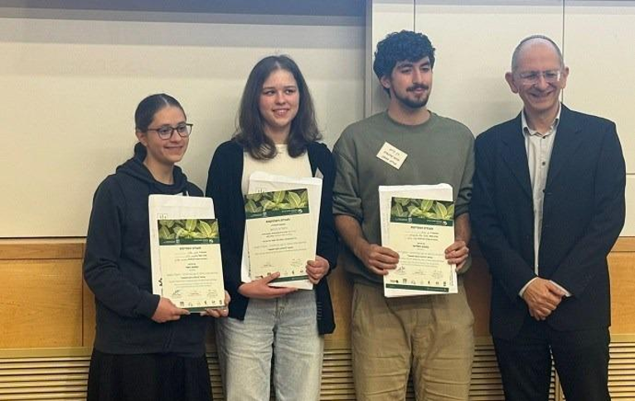

الفائزين الثلاثة في المراكز الأولى في اولمبيادة البحث ال 29 لسنة 2025-2026:
من اليمين لليسار: פרופ' סיריל כהן – نائب مدير كليّة علوم الاحياء في جامعة بار إيلان، ران حاييم – المرتبة الثالثة (مدرسة أورط على اسم غرينبرغ، كريات طبعون؛ المعلّمة كاتي بيبي). فيتاليا بارانوف – المرتبة الأولى (مدرسة أورط على اسم شمعون بيرس، يوكنعام عيليت؛ المعلّمة عدنا سيلاع). معيان بيليغ – المرتبة الثانية (مدرسة أولبانات تاليا، القدس؛ المعلّمة باتيا شتريخ).

تفاصيل وحتلنات
في قسم "اولمبيادات ومسابقات" "אולימפיאדות ותחרויות” في موقع وزارة المعارف وفي موقع تدريس البيولوجيا.
لاسئلة وتوضيحات biolympiada@walla.co.il

لا تنسوا التسجيل للمرحلة (أ) من مسابقة البحث ال 30 في البيولوجيا 2026-2027 .

ملاحظة: البرنامج قابل للتغيير. في حال حدوث أي تغيير، سيتم إرسال تحديث مسبقًا.

منهاج المرحلة (أ)- مواضيع الامتحان

يعتمد الامتحان على المواضيع التالية: يتواجد المنهاج المُفصّل في موقع اولمبياد ومسابقات במדור אולימפיאדה ותחרויות في موقع تدريس البيولوجيا

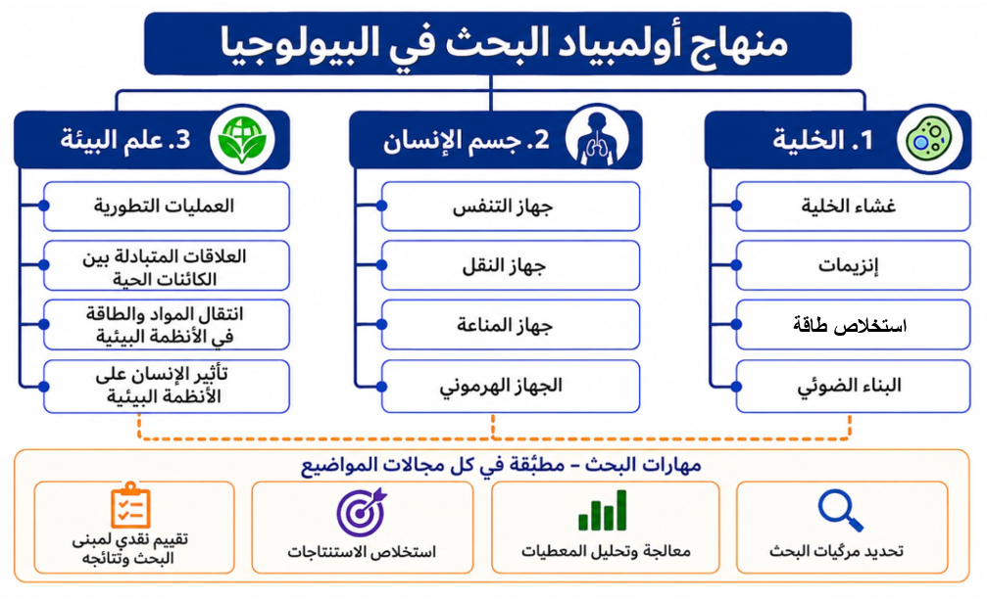

تخطيط ميسّر ومكيّف للقراءة

نتمنّى لجميع الطالبات والطلاب ولمعلّميهم الاستمتاع والإلهام والنجاح!

د. إيريت ساديه  مفتشة موضوع البيولوجيا | نعومي رايفشتاين  مركزة أولمبيادة البحث في البيولوجيا

